Конспект занятия "Едем на полянку".
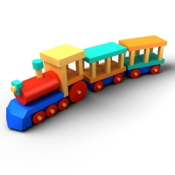
ГКУЗ ВО АДРС музыкальный руководитель: Мамонова Галина Михайловна
- . ЗАДАЧИ:
1.Развивать творческое воображение посредством музыкально-ритмических движений.
2.Эмоционально передавать через движения музыкальные образы.
3.Развивать воображение в игровых этюдах
4.Воспитывать любовь к природе, бережное отношение к ней.
Материалы: стулья по количеству детей, синтезатор, ребристая дорожка, гусеничка-дорожка, букашка, лягушка – игрушка, букет с цветами, пакет с мусором, ведерки с грибочками, мыльные пузыри, угощение – грибочки.
Технологии. 1. Е.Г. Сайкина, Ж.Е. Фирилёва "Танцевально-игровая гимнастика "Са-Фи-Дансе":
- игроритмика;
- игровой самомассаж;
- игротанцы;
- музыкально-подвижные игры.
2. Психогимнастика.

Очень добрым, очень светлым,
Золотистым, ясным днем
Мы поедем на полянку,
В гости к солнышку пойдем!
Лето, лето подожди,
И подольше погости!
Летом – отдых, летом – воздух.
Летом можно не скучать,
Закаляться, заниматься,
Бегать, прыгать и скакать.
(Встают друг за другом, под песенку «Мы едем, едем, едем…» перемещаются к приготовленной на участке полянке) .
1-я игра «Пройдем по ребристой дорожке»
2-я игра «Шагаем по гусеничке»
3-я игра «Перешагни через букашку»
Пробежавшись по дорожке,
Все захлопаем в ладошки
Песенка - распевка «Здравствуйте» М. Ю. Картушина
Здравствуйте ладошки – хлоп, хлоп, хлоп - хлопки в ладоши
Здравствуйте ножки – топ, топ, топ - притопы ногами
Здравствуйте щёчки, - плюх, плюх, плюх - поглаживаем щёки
Пухленькие щёчки – плюх, плюх, плюх.
Здравствуйте губки, - смыкаем и размыкаем губы
Здравствуйте зубки. - постукиваем зубками
Здравствуй мой носик, - поглаживаем носик
Здравствуйте дети! ПРИВЕТ!!! 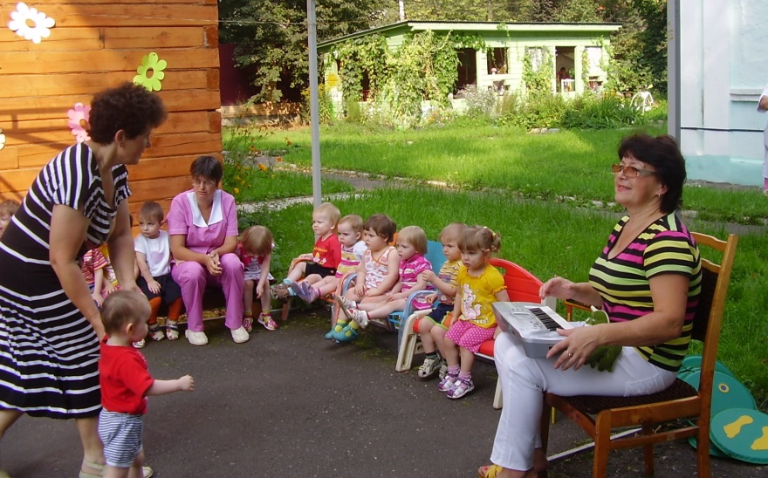
Игра со зрителями, проводит Ведущий:
Как живете? – Вот так! (выставляют большой палец вперед)
Как идете? – Вот так! (идут на месте)
Как плывете? – Вот так! (имитируют плавание)
Как бежите? – Вот так! (бег на месте)
Как грустите? – Вот так! (грустят)
А шалите? – Вот так! (кривляются)
А грозите? – Вот так! (грозят друг другу пальчиком) А как спите? – Вот так! (ладошки под щечку) Вдаль глядите? – Вот так! (ладонь ко лбу)
-Продолжаем путь.
Логоритмическое упражнение "Прогулка по полянке" 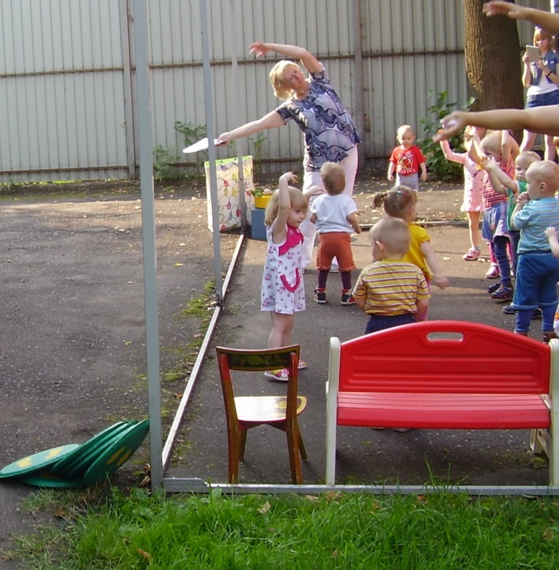
Мы шагаем, мы шагаем Ходьба друг за другом.
По полянке мы гуляем.
Ветер дует с высоты Раскачивание прямыми руками над головой.
Клонит травы и цветы. Наклоны туловища вперед.
А теперь легко и вместе
Дружно прыгаем на месте. Прыжки на месте.
Выше! Веселей! Вот так!
Переходим мы на шаг. Ходьба на месте.
Дорожка привела нас к цветам.(показать букет)
Дыхательная гимнастика - "Понюхай цветок"
(предлагает детям вдыхать аромат цветов и произнести на выдохе без напряжения голоса "Ах-х-х" ).
Предлагаю поиграть Я буду вам показывать движения, а вы повторяйте.
На солнечной опушке Дети стоят.
Ромашка расцвела – Руками изображают цветок.
Глазастую головку
Тихонько подняла. Цветок над головой.
В траве она хоронится, Опускают руки вниз через стороны.
Не любит лезть вперед,
Но всякий ей поклонится, Наклоняются вперед.
И бережно возьмет.
НО…Если ты сорвешь цветок,
Если я сорву цветок,
Если все - и я, и ты,
Если мы сорвем цветы,
То окажутся пусты
И деревья и кусты.
И не будет красоты,
И не будет доброты,
Если только я и ты,
Если мы сорвем цветы.

(На камне сидит (игрушка), плачет. На земле разбросан мусор).
- Лягушонок, почему ты такой грустный?
Лягушонок:- Я не могу веселиться, потому, что я видел…
- Что же ты видел?
Лягушонок: - Здесь проходили… Они обижали… Они сломали…
- Ребята, лягушонок так расстроился, что не может говорить, да нам и так все ясно. Давайте поможем природе, наведем на полянке чистоту.
(Собирают мусор в пакет).
- Здесь были те, кто не бережет природу. Но, дорогой лягушонок, я уверена, что наши ребята знают, как надо вести себя в лесу, в поле, на речке.
В пары поскорей вставайте
Пляску нашу начинайте!
Парный танец «За руки друзей берём…»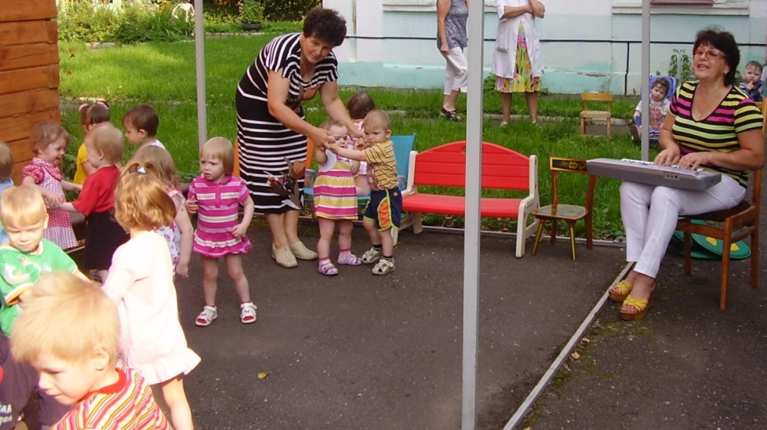 Летом в поле и в лесочке соберём мы все грибочки!(собирают в ведерки расставленные грибочки).
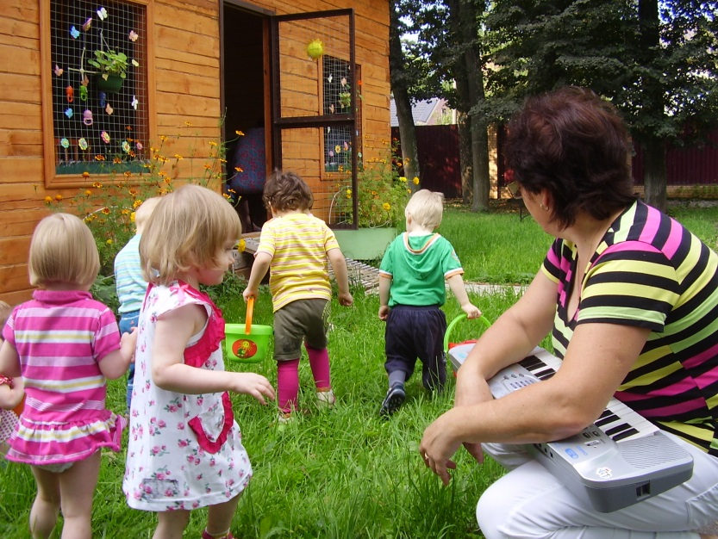
Предлагаю ловить мыльные пузыри. Я их очень-очень люблю. Я сейчас подую, они красиво так полетят, а вы их ладошками ловите.
Игра с мыльными пузырями ( посадить детей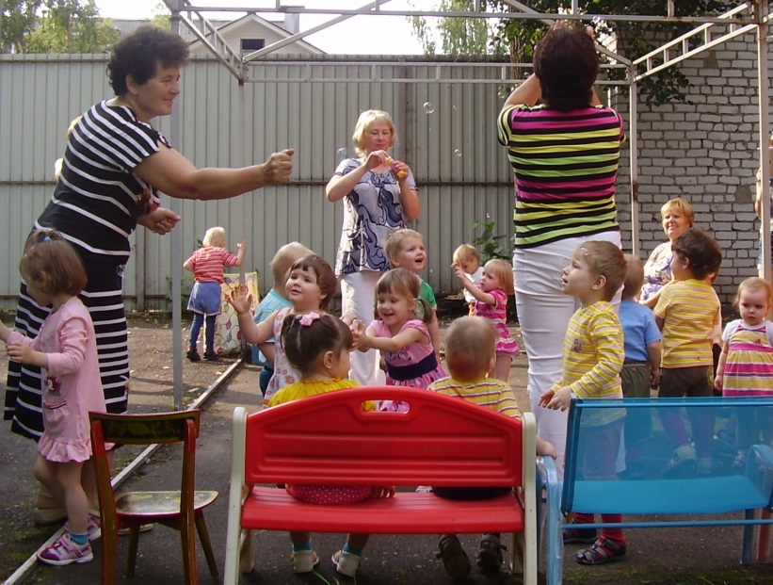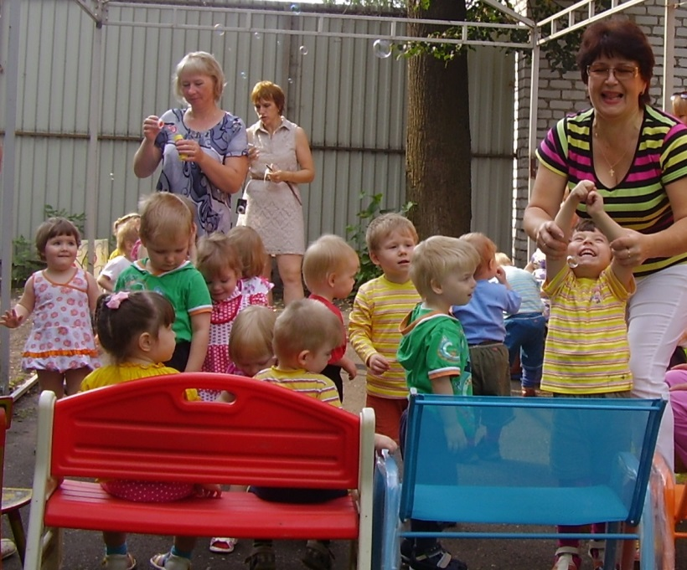
Нам пора возвращаться домой, а для вас в подарок - угощение. Все скорее ручки свои выставляйте. Каждому малышке-крошке – дам грибочки я в ладошку.
Вот и кончилось веселье,
Расставаться нам пора.
На прощанье всем желаем
Мира, счастья и добра!

